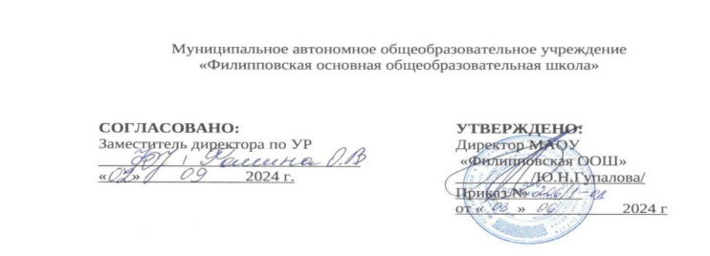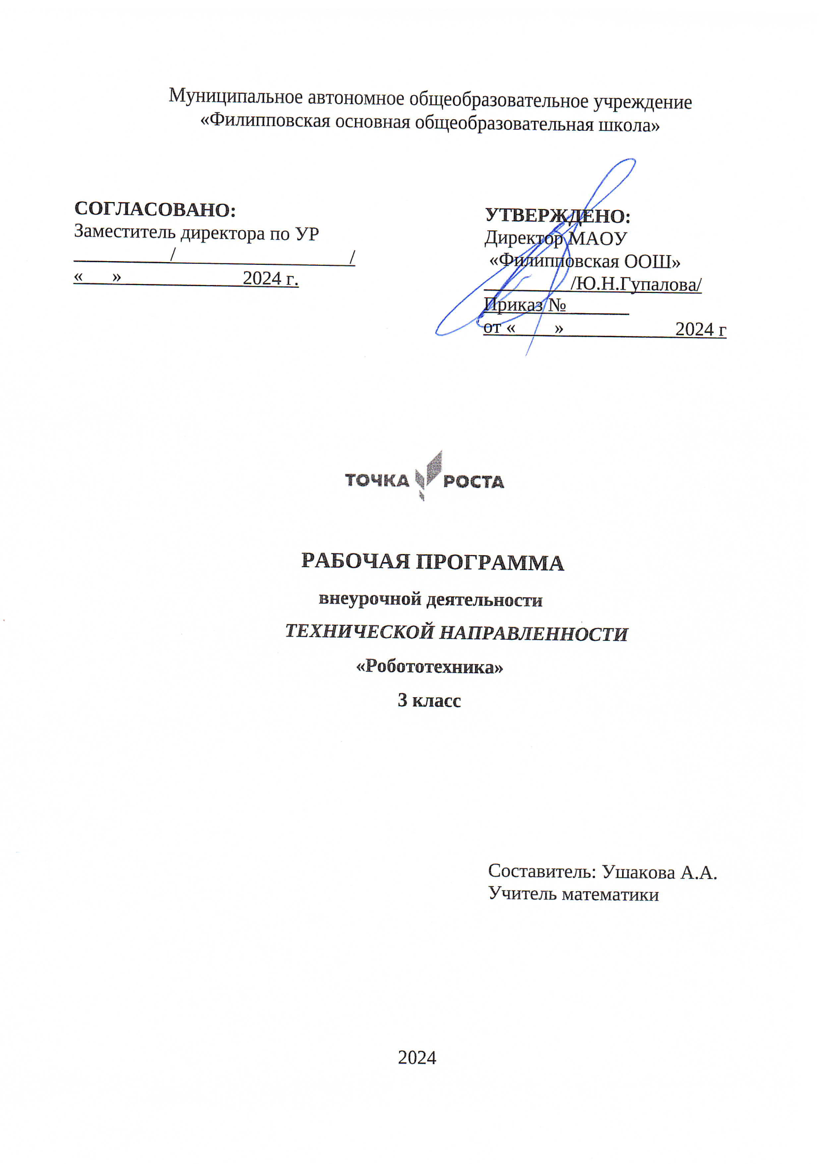

**Оглавление**

ПОЯСНИТЕЛЬНАЯ ЗАПИСКА 3

ОЖИДАЕМЫЕ РЕЗУЛЬТАТЫ 5

СОДЕРЖАНИЕ КУРСА 8

Календарный учебный график………………………..…………………………10

Список использованной литературы 13

## ПОЯСНИТЕЛЬНАЯ ЗАПИСКА

Рабочая программа разработана в соответствии с нормативно-правовыми документами:

* Федеральный закон «Об образовании в Российской Федерации» от 29.12.2012 N 273-ФЗ (ред. от 25.05.2019)
* Федеральный государственный образовательный стандарт основного общего образования, утверждённый приказом министерства образования и науки РФ 17 декабря 2010 года №1897 (редакция 31.122015 г.)
* СанПиН 2.4.2.2821-10 «Санитарно-эпидемиологические требования к условиям и организации обучения в общеобразовательных учреждениях» (утверждены постановлением Главного государственного санитарного врача РФ от 29 декабря 2010г.

**Цель:** создание условий развития конструктивного мышления ребёнка средствами робототехники, формирование интереса к техническим видам творчества, популяризация инженерных специальностей

**Задачи:**

**Личностные:**

* воспитание коммуникативных качеств посредством творческого общения учащихся в группе, готовности к сотрудничеству, взаимопомощи и дружбе;
* воспитание трудолюбия, аккуратности, ответственного отношения к осуществляемой деятельности;
* формирование уважительного отношения к труду;
* развитие целеустремленности и настойчивости в достижении целей.

**Метапредметные:**

* умение организовать рабочее место и соблюдать технику безопасности;
* умение сопоставлять и подбирать информацию из различных источников (словари, энциклопедии, электронные диски, Интернет источники);
* умение самостоятельно определять цель и планировать алгоритм выполнения задания; умение проявлять рационализаторский подход при выполнении работы, аккуратность; умение анализировать причины успеха и неудач, воспитание самоконтроля.
* умение излагать мысли в четкой логической последовательности, отстаивать свою
* точку зрения, анализировать ситуацию и самостоятельно находить ответы на вопросы путем логических рассуждений;
* понимание основ физики и физических процессов взаимодействия элементов конструктора.

**Предметные:**

* познакомить с конструктивными особенностями и основными приемами конструирования различных моделей роботов, компьютерной средой, включающей в себя графический язык программирования Scratch;
* научить самостоятельно решать технические задачи в процессе конструирования роботов (планирование предстоящих действий, самоконтроль, применять полученные
* знания, приемы и опыт конструирования с использованием специальных элементов, и других объектов и т.д.);
* научить создавать реально действующие модели роботов при помощи специальных элементов по разработанной схеме, по собственному замыслу,
* научить разрабатывать и корректировать программы на компьютере для различных роботов; уметь демонстрировать технические навыки.

## ОЖИДАЕМЫЕ РЕЗУЛЬТАТЫ

В процессе реализации образовательной программы, обучающиеся получают определенный объем знаний, приобретают специальные умения и навыки, происходит воспитание и развитие личности.

* **личностные результаты**:
* проявляет такие коммуникативными качествами как готовность к сотрудничеству и взаимопомощи и умение к созидательной коллективной деятельности;
* проявляет трудолюбие, ответственность по отношению к осуществляемой деятельности;
* проявляет целеустремленность и настойчивость в достижении целей.
* **метапредметные результаты**:
  + умеет организовать рабочее место и содержит конструктор в порядке, соблюдает технику безопасности; умеет работать с различными источниками информации;
  + умеет самостоятельно определять цель и планировать пути ее достижения;
  + проявляет гибкость мышления, способность осмысливать и оценивать выполненную работу, анализировать причины успехов и неудач, обобщать;
  + умеет проявлять рационализаторский подход и нестандартное мышление при выполнении работы, аккуратность;
  + умеет с достаточной полнотой и точностью выражать свои мысли в соответствии с задачами и условиями коммуникации;
  + проявляет настойчивость, целеустремленность, умение преодолевать трудности.
* **предметные результаты**:
  + знает основную элементную базу (светодиоды, кнопки и переключатели, потенциометры, резисторы, конденсаторы, соленоиды, пьезодинамики)
  + знает виды подвижных и неподвижных соединений в конструкторе, принципы работы простейших механизмов, видов механических передач;
  + умеет использовать простейшие регуляторы для управления роботом;
  + владеет основами программирования в компьютерной среде моделирования mBlock5;
  + понимает принципы устройства робота как кибернетической системы;
  + умеет собрать базовые модели роботов и усовершенствовать их для выполнения конкретного задания;
  + умеет демонстрировать технические возможности роботов.

**Отличительные особенности программы**

Программа имеет ряд отличий от уже существующих аналогов, которые предполагают поверхностное освоение элементов робототехники с преимущественно демонстрационным подходом к интеграции с другими предметами. Особенностью данной программы является нацеленность на конечный результат, т.е. обучающийся создает не просто внешнюю модель робота, дорисовывая в своем воображении его возможности, он создает действующее устройство, которое решает поставленную задачу.

Программа построена на обучении в процессе практики и позволяет применять знания из разных предметных областей, которые воплощают идею развития системного мышления у каждого учащегося, так как системный анализ — это целенаправленная творческая деятельность человека, на основе которой обеспечивается представление объекта в виде системы. Творческое мышление - сложный многогранный процесс, но общество всегда испытывает потребность в людях, обладающих нестандартным мышлением.

Учебный план Программы связан с мероприятиями в научно-технической сфере для детей (турнирами, соревнованиями), что позволяет, не выходя за рамки учебного процесса, принимать активное участие в конкурсах различного уровня.

Срок реализациипрограммы 1 год

На обучение отводится 34 часа - 1 занятие в неделю по 1 часу (45 мин).

**Материально-техническое оснащение:**

* + - учебная аудитория;
    - столы учебные;
    - стулья ученические;
    - доска учебная;
    - компьютеры (ноутбуки);
    - роботехнический образовательный набор «КЛИК».

**Информационное обеспечение:**

* Организационно-педагогические средства (учебно-программная документация: образовательная программа, дидактические материалы).
* Методические материалы: https://disk.yandex.ru/d/wBrnVrFxEHDJrQ.

## СОДЕРЖАНИЕ КУРСА

1. **Вводное занятие:**

Информатика, кибернетика, робототехника. Инструктаж по ТБ.

1. **Основы конструирования**

***Теория:*** Простейшие механизмы. Хватательный механизм. Принципы крепления деталей. Рычаг. Виды механической передачи: зубчатая передача: прямая, коническая, червячная**.** Передаточное отношение. Ременная передача, блок. Повышающая передача. Волчок. Понижающая передача. Силовая «крутилка». Редуктор. Осевой редуктор с заданным передаточным отношением. Колесо, ось. Центр тяжести.

***Практика:*** Решение практических задач. Строительство высокой башни. Измерения.

1. **Введение в робототехнику**

***Теория:*** Знакомство с контроллером **Smart hub**. Встроенные программы. Датчики. Среда программирования Scratch. Стандартные конструкции роботов. Колесные, гусеничные и шагающие роботы. Следование по линии. Путешествие по комнате. Поиск выхода из лабиринта. ***Практика*:** Решение простейших задач. Цикл, Ветвление, параллельные задачи. Кегельринг.

1. **Основы управления роботом**

***Теория:*** Релейный и пропорциональный регуляторы. Эффективные конструкторские и программные решения классических задач. Эффективные методы программирования: регуляторы, защита от застреваний, траектория с перекрестками, события, пересеченная местность. Обход лабиринта по правилу правой руки. Синхронное управление двигателями.

***Практика:*** параллельные задачи, подпрограммы, контейнеры и пр. Анализ показаний разнородных датчиков. Робот-барабанщик

1. **Состязания роботов. Игры роботов.**

***Теория:*** Футбол с инфракрасным мячом (основы).

***Практика:*** Боулинг, футбол, баскетбол, командные игры с использованием инфракрасного мяча и других вспомогательных устройств. Использование удаленного управления. Проведение состязаний, популяризация новых видов робото-спорта. «Царь горы». Управляемый футбол роботов. Теннис роботов

***Теория:*** Использование микроконтроллера **Smart hub**.

***Практика:*** Подготовка команд для участия в состязаниях (Сумо. Перетягивание каната. Кегельринг. Следование по линии. Слалом. Лабиринт) Регулярные поездки.

1. **Творческие проекты**

***Теория:*** Одиночные и групповые проекты.

***Практика:*** Разработка творческих проектов на свободную тему. Роботы помощники человека. Роботы-артисты

1. **Безопасное поведение на дорогах.**

***Теория*:** Беседа о ситуации на дорогах, виде транспортных средств.

***Практика:*** Викторины, настольные игры по безопасному поведению на дорогах («Мы спешим в школу», «Веселый пешеход»).

**ОБЖ. Темы бесед.**

1. Вредные привычки и их влияние на здоровье.
2. Профилактика ДДТП
3. Поведение во время пожара.
4. О терроризме
5. Поведение на водоеме.

**Инструктаж по ТБ.**

***Теория****:* Цикл бесед о правилах поведения на занятии и работы на компьютере.

***Практика****:* Зачёт по прослушанному материалу.

Итоговое занятие Обсуждение работы объединения за учебный год. Демонстрация изготовленных конструкций.

# Календарный учебный график

|  |  |  |  |  |
| --- | --- | --- | --- | --- |
| **№ п/п** | **Форма занятия** | **Кол-во часов** | **Тема** | **Дата** |
| 1 | Беседа, видеоролики, демонстрация конструктора | 1 | Что такое "Робот". Виды, значение в современном мире, основные направления применения. Состав конструктора, правила работы. | 04.09.2024 |
| 2 | Беседа, видеоролики, демонстрация проекта | 1 | Проект. Этапы создания проекта. Оформление проекта. | 11.09.2024 |
| 3 | Беседа, демонстрация СП | 1 | Ознакомление с визуальной средой программирования Scratch. Интерфейс.  Основные блоки. | 18.09.2024 |
| 4 | Беседа, демонстрация модуля EV3 | 1 | Обзор модуля Smart hub. Экран, кнопки управления, индикатор состояния, порты. | 25.09.2024 |
| 5 | Беседа, демонстрация сервомоторов EV3 | 1 | Обзор сервомоторов EV3, их характеристика. Сравнение основных показателей (обороты в минуту, крутящий момент, точность).  Устройство, режимы работы. | 02.10.2024 |
| 6 | Беседа, Демонстрация конструктора | 1 | Сборка модели робота по инструкции. | 09.10.2024 |
| 7 | Беседа, Демонстрация датчика | 1 | Обзор датчика касания.  Устройство, режимы работы. | 16.10.2024 |
| 8 | Беседа, Демонстрация датчика | 1 | Обзор гироскопического датчика. Устройство, режимы работы. | 23.10.2024 |
| 9 | Беседа, Демонстрация датчика | 1 | Обзор датчика света.  Устройство, режимы работы | 06.11.2024 |
| 10 | Беседа, Демонстрация датчика | 1 | Обзор ультразвукового датчика. Устройство, режимы работы.  Проверочная работа на тему: "Характеристики и режимы работы активных компонентов" | 13.11.2024 |
| 11 | Беседа, демонстрация робота |  | Движения по прямой траектории. | 20.11.2024 |
| 12 | Беседа, демонстрация робота | 1 | Точные повороты. | 27.11.2024 |
| 13 | Беседа, демонстрация робота | 1 | Движения по кривой траектории. Расчёт длинны пути для каждого колеса при  повороте с заданным радиусом и углом. | 04.12.2024 |
| 14 | Беседа, демонстрация робота | 1 | Игра "Весёлые старты".  Зачет времени и количества ошибок | 11.12.2024 |
| 15 | Беседа, демонстрация робота | 1 | Захват и освобождение "Кубойда". Механика  механизмов и машин. Виды соединений и передач и их свойства. | 18.12.2024 |
| 16 | Беседа, демонстрация робота | 1 | Решение задач на движение с использованием датчика  касания. | 25.12.2024 |
| 17 | Беседа, демонстрация робота | 1 | Решение задач на движение с использованием датчика света. Изучение влияния  цвета на освещенность | 15.01.2025 |
| 18 | Беседа, демонстрация робота | 1 | Решение задач на движение с использованием  гироскопического датчика. | 22.01.2025 |
| 19 | Беседа, демонстрация робота | 1 | Решение задач на движение с использованием  ультразвукового датчика расстояния. | 29.01.2025 |
| 20 | Беседа, демонстрация робота | 1 | Программирование с помощью интерфейса  модуля. Контрольный проект на тему: "Разработка сценария движения с использованием нескольких датчиков". | 05.02.2025 |
| 21 | Беседа, демонстрация | 1 | Битва роботов | 12.02.2025 |
| 22 | Беседа, демонстрация СП, робота | 1 | Многозадачность. Понятие параллельного программирования. | 19.02.2025 |
| 23 | Беседа, демонстрация СП, робота | 1 | Оператор цикла.  Условия выхода их цикла.  Прерывание цикла. | 26.02.2025 |
| 24 | Беседа, демонстрация СП, робота | 1 | Оператор выбора (переключатель). Условия  выбора. | 05.03.2025 |
| 25 | Беседа, демонстрация СП, робота | 1 | Многопозиционный переключатель. Условия  выбора. | 12.03.2025 |
| 26 | Беседа, демонстрация СП, робота | 1 | Многопозиционный переключатель. Условия  выбора. | 19.03.2025 |
| 27 | Беседа, демонстрация СП, робота | 1 | Многопозиционный переключатель. Условия  выбора. | 02.04.2025 |
| 28 | Беседа, демонстрация СП, робота | 1 | Динамическое управление | 09.04.2025 |
| 29 | Беседа | 1 | Битва роботов | 16.04.2025 |
| 30 | Беседа, видеоролики | 1 | Правила соревнований. Работа над проектами  «Движение по заданной траектории», «Кегельринг». Соревнование роботов на тестовом поле. | 23.04.2025 |
| 31 | Беседа, видеоролики | 1 | Измерение освещенности. Определение цветов.  Распознавание цветов.  Использование конструктора Lego в качестве цифровой лаборатории. | 29.04.2025 |
| 32 | Беседа, видеоролики | 1 | Измерение расстояний до объектов. Сканирование  местности. | 14.05.2025 |
| 33 | Беседа, видеоролики | 1 | Реакция робота на звук, цвет, касание. Таймер. | 21.05.2025 |
| 34 | Конференция | 1 | Защита проекта «Мой собственный уникальный  робот» | 28.05.2025 |

## Список использованной литературы

* + 1. Немов Р.С. Психология. Т. 2, М: Владос, 2018.
    2. Селевко Г.К. Энциклопедия образовательных технологий: В 2 т - М.: НИИ школьных технологий, 2017г.
    3. Столяров Ю.С. Развитие технического творчества школьников. -М.: Просвещение, 2016.
    4. Филиппов С. А. программа «Робототехника: конструирование и программирование» (Сборник программ дополнительного образования детей Санкт-Петербургского института). 2019г.
    5. Шиховцев В.Г. Программа «Радиотехника» (Сборник программ дополнительного образования детей Московского института открытого образования). 2018г.
    6. Копосов Д. Г. Первый шаг в робототехнику. Практикум для 5-6 классов Д. Г. Копосов. - М.: БИНОМ. Лаборатория знаний, 2017- 292 с.
    7. Овсяницкая Л.Ю. Курс программирования робота EV3 в среде Lego Mindstorms EV3, Д.Н. Овсяницкий, А.Д. Овсяницкий. 2-е изд., перераб. И доп - М.: Издательство «Перо», 2016. - 300с.
    8. Лабораторные практикумы по программированию [Электронный ресурс].
    9. Образовательная программа «Введение в конструирование роботов» и графический язык программирования роботов [Электронный ресурс] http://learning.9151394.ru/course/ view.php?id=280#program_blocks

**Интернет-ресурсы:**

* + - 1. [http://www.mindstorms.su](http://www.mindstorms.su/)
      2. [http://robototechnika.ucoz.ru](http://robototechnika.ucoz.ru/)
      3. <http://www.nxtprograms.com/projects1.html>
      4. <http://www.prorobot.ru/lego.php>
      5. <https://robot-help.ru/lessons/lesson-1.html>
      6. [http://www.prorobot.ru](http://www.prorobot.ru/)